Об утверждении Плана по управлению пастбищами и их использованию в Майском районе на 2018 год
Утративший силу
Решение маслихата Майского района Павлодарской области от 26 декабря 2017 года № 2/23. Зарегистрировано Департаментом юстиции Павлодарской области 9 января 2018 года № 5800. Утратило силу решением маслихата Майского района Павлодарской области от 23 августа 2018 года № 1/34 (вводится в действие со дня его первого официального опубликования)
Сноска. Утратило силу решением маслихата Майского района Павлодарской области от 23.08.2018 № 1/34 (вводится в действие со дня его первого официального опубликования).
В соответствии с подпунктом 13) пункта 1 статьи 6 Закона Республики Казахстан от 23 января 2001 года "О местном государственном управлении и самоуправлении в Республике Казахстан", подпунктом 1) статьи 8 Закона Республики Казахстан от 20 февраля 2017 года "О пастбищах" и Приказом Премьер-Министра Республики Казахстан от 31 марта 2017 года № 41-р "О мерах по реализации Закона Республики Казахстан Майский районный маслихат РЕШИЛ:
1. Утвердить прилагаемый План по управлению пастбищами и их использованию в Майском районе на 2018 год.
2. Контроль за выполнением настоящего решения возложить на постоянную комиссию по аграрным вопросам районного маслихата.
3. Настоящее решение вводится в действие по истечении десяти календарных дней после дня его первого официального опубликования.
Председатель сессии | А. Байгалиев
Секретарь районного маслихата | Г. Арынов
Утвержден
решением Майского
районного маслихата № 2/23
от "26" декабря 2017 года
План по управлению пастбищами и их использованию
по Майскому району на 2018 год
1. Общие сведения
1. Настоящий План по управлению пастбищами и их использованию по Майскому району на 2018 год (далее – План) разработан в соответствии с Земельным кодексом Республики Казахстан от 20 июня 2003 года, Законами Республики Казахстан от 20 февраля 2017 года "О пастбищах", от 23 января 2001 года "О местном государственном управлении и самоуправлении в Республике Казахстан", приказами Заместителя Премьер-Министра Республики Казахстан - Министра сельского хозяйства Республики Казахстан от 24 апреля 2017 года № 173 "Об утверждении Правил рационального использования пастбищ" и Министра сельского хозяйства Республики Казахстан от 14 апреля 2015 года № 3-3/332 "Об утверждении предельно допустимой нормы нагрузки на общую площадь пастбищ".
2. План принимается в целях рационального использования пастбищ, устойчивого обеспечения потребности в кормах и предотвращения процессов деградации пастбищ.
3. План содержит:
1) схему (карту) расположения пастбищ на территории Майского района в разрезе категорий земель, собственников земельных участков и землепользователей на основании правоустанавливающих документов, согласно приложению 1 к настоящему Плану;
2) приемлемые схемы пастбищеоборотов на территории Майского района, согласно приложению 2 к настоящему Плану;
3) карту Майского района с обозначением внешних и внутренних границ и площадей пастбищ, в том числе сезонных, объектов пастбищной инфраструктуры, согласно приложению 3 к настоящему Плану;
4) схему доступа пастбищепользователей к водоисточникам (озерам, рекам, прудам, оросительным или обводнительным каналам, трубчатым или шахтным колодцам), составленную согласно норме потребления воды на территории Майского района, согласно приложению 4 к настоящему Плану;
5) схему перераспределения пастбищ для размещения поголовья сельскохозяйственных животных физических и (или) юридических лиц, у которых отсутствуют пастбища, и перемещения его на предоставляемые пастбища на территории Майского района, согласно приложению 5 к настоящему Плану;
6) схему размещения поголовья сельскохозяйственных животных на отгонных пастбищах физических и (или) юридических лиц, не обеспеченных пастбищами, расположенными при сельском округе на территории Майского района, согласно приложению 6 к настоящему Плану;
7) календарный график по использованию пастбищ, устанавливающий сезонные маршруты выпаса и передвижения сельскохозяйственных животных, согласно приложению 7 к настоящему Плану.
4. План принят с учетом сведений о состоянии геоботанического обследования пастбищ, сведений о ветеринарно-санитарных объектах, данных о численности поголовья сельскохозяйственных животных с указанием их владельцев – пастбищепользователей, физических и (или) юридических лиц, данных о количестве гуртов, отар, табунов, сформированных по видам и половозрастным группам сельскохозяйственных животных, сведений о формировании поголовья сельскохозяйственных животных для выпаса на отгонных пастбищах, особенностей выпаса сельскохозяйственных животных на культурных и аридных пастбищах, сведений о сервитутах для прогона скота и иных данных, предоставленных государственными органами, физическими и (или) юридическими лицами.
2. Состояние земельного фонда района
5. Майский район образован в 1939 году, расположен в юге восточной части Павлодарской области и граничит: с юга и востока с Восточно-Казахстанской областью, с юга –запада с Карагандинской областью, с запада с Баянаульским районом и сельской зоной города Аксу. С севера отделен рекой Иртыш от Лебяжинского района. Районный центр – село Коктобе. Администиративно - территориальное деление состоит из 23 населенных пунктов расположенных в девяти сельских округах и двух сел.
Климат резко континентальный, зима сравнительно холодная, лето жаркое. В январе среднегодовая температура января −18º − 19º Цельсия, июля +21º + 23º Цельсия. Годовое количество атмосферных осадков составляет 246 миллиметр. Господствуют юго-западные и северные ветры, часты восточные суховеи.
6. Общая площадь земель района 1810654 гектаров (далее – га), из них пастбищные земли – 1490537 га.
По категориям земли подразделяются на:
земли сельскохозяйственного назначения – 800529 га;
земли населенных пунктов – 82135 га;
земли промышленности, транспорта, связи, для нужд космической деятельности, обороны, национальной безопасности и иного не сельскохозяйственного назначения – га;
земли лесного фонда – 5959 га;
земли водного фонда – 3981 га;
земли запаса – 901421 га.
3. Описание пастбищ
7. Пастбища региона делится на 4 экологогеографические зоны (подзоны), это умеренно-засушливая степь, засушливая степь, умеренно-сухая степь, сухая степь. Территория Майского района входит в подзону сухих типчаково - ковыльных степей. Выявлено преобладание степной растительности, основными представителями которой являются: типчак, ковыли, овсяница бороздчатая, тонконог и различные виды полыней с незначительным участием степного разнотравья.
Средняя урожайность пастбищных угодий составляет 3 центнер/га.
4. Использование пастбищ
8. Основными пользователями пастбищ на территории района являются сельскохозяйственные формирования. Скот населения в населенных пунктах пасется на отведенных землях.
Эффективное использование природных пастбищ это предотвращение деградаций пастбищ, осуществление мер по улучшению, что является неотложной задачей для собственников и землепользователей.
9. Количество поголовья сельскохозяйственных животных на территории района составляет: 30853 голов крупного рогатого скота, 89190 голов мелкого рогатого скота, 14851 лошадей, верблюдов 2 головы.
10. Сформированные стада, отары, табуны сельскохозяйственных животных по видам распределились следующим образом:
182 стад крупного рогатого скота;
79 отар мелкого рогатого скота;
99 табунов лошадей.
5. Ветеринарно-санитарные объекты
11. В районе действуют 11 ветеринарно-санитарных объектов, из них 23 скотомогильников, 11 ветеринарных пунктов, 1 пункт для искусственного осеменения
6. Сервитуты для прогона скота
12. В Майском районе сервитуты для прогона скота не установлены.
Приложение 1
к Плану по управлению
пастбищами
и их использованию
по Майскому
району на 2018 год
Схема (карта) расположения пастбищ на территории Майского района в разрезе
категорий земель, собственников земельных участков и землепользователей
на основании правоустанавливающих документов

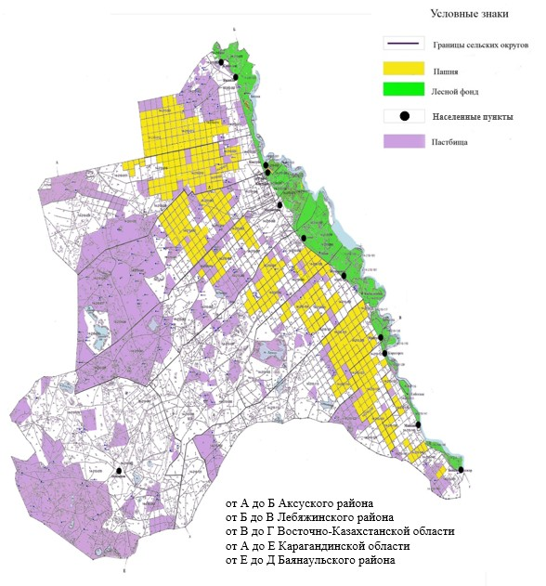

Приложение 2
к Плану по управлению
пастбищами
и их использованию
по Майскому
району на 2018 год
Приемлемые схемы пастбищеоборотов на территории Майского района

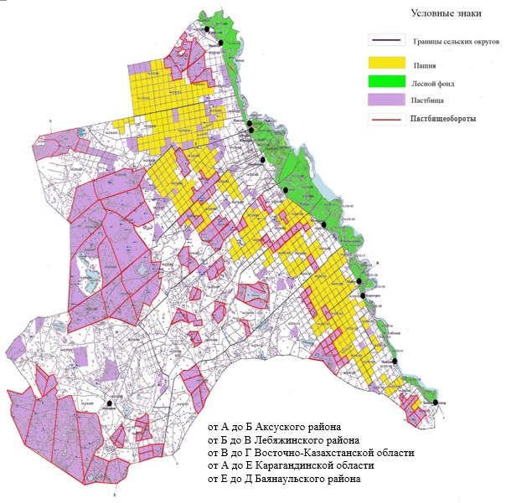

Приложение 3
к Плану по управлению
пастбищами
и их использованию
по Майскому
району на 2018 год
Карта Майского района с обозначением внешних и внутренних границ и площадей
пастбищ, в том числе сезонных, объектов пастбищной инфраструктуры

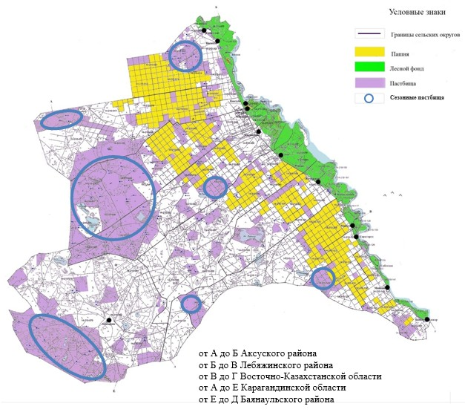

Приложение 4
к Плану по управлению
пастбищами
и их использованию
по Майскому
району на 2018 год
Схема доступа пастбище пользователей к водоисточникам (озерам, рекам, прудам,
копаням, оросительным или обводнительным каналам, трубчатым или шахтным
колодцам), составленную согласно норме потребления воды
на территории Майского района

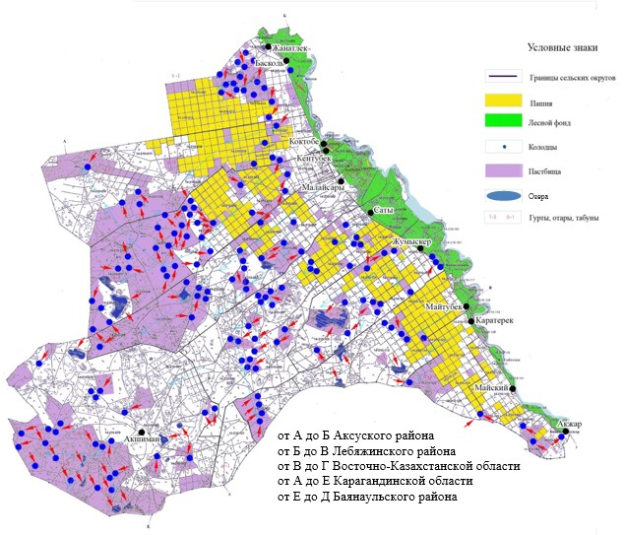

Приложение 5
к Плану по управлению
пастбищами
и их использованию
по Майскому
району на 2018 год
Схема перераспределения пастбищ для размещения поголовья сельскохозяйственных
животных физических и (или) юридических лиц, у которых отсутствуют пастбища, и
перемещения его на предоставляемые пастбища на территории Майского района

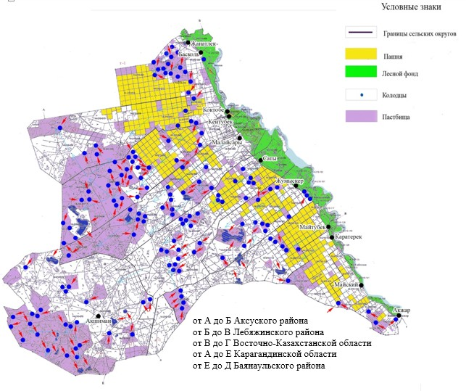

Приложение 6
к Плану по управлению
пастбищами
и их использованию
по Майскому
району на 2018 год
Схема размещения поголовья сельскохозяйственных животных на отгонных
пастбищах физических и (или) юридических лиц, не обеспеченных пастбищами,
расположенными при сельском округе на территории Майского района

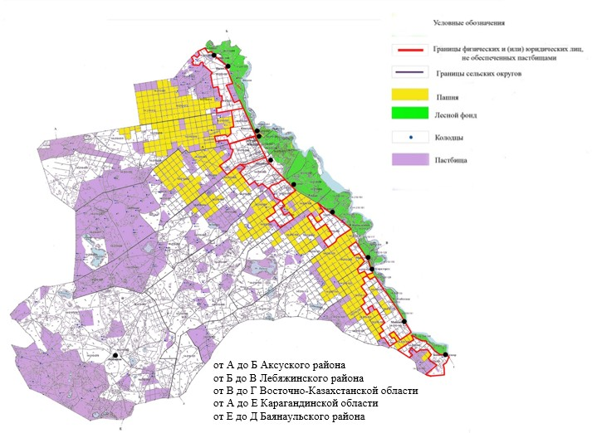

Приложение 7
к Плану по управлению
пастбищами
и их использованию
по Майскому
району на 2018 год
Календарный график по использованию пастбищ, устанавливающий сезонные
маршруты выпаса и передвижения сельскохозяйственных животных
№ п/н | Наименование сельского округа | Период отгона животных на пастбища | Период отгона животных с пастбищ
1 | Акжарский | Первая половина апреля | Вторая декада октября
2 | Акшиманский | Первая половина апреля | Вторая декада октября
3 | Баскольский | Первая половина апреля | Вторая декада октября
4 | Казанский | Первая половина апреля | Вторая декада октября
5 | Каратерекский | Первая половина апреля | Вторая декада октября
6 | Кентубекский | Первая половина апреля | Вторая декада октября
7 | Коктубекский | Первая половина апреля | Вторая декада октября
8 | Майский | Первая половина апреля | Вторая декада октября
9 | Малайсаринский | Первая половина апреля | Вторая декада октября
10 | Майтубекский | Первая половина апреля | Вторая декада октября
11 | Сатинский | Первая половина апреля | Вторая декада октября

© 2012. РГП на ПХВ «Институт законодательства и правовой информации Республики Казахстан» Министерства юстиции Республики Казахстан

